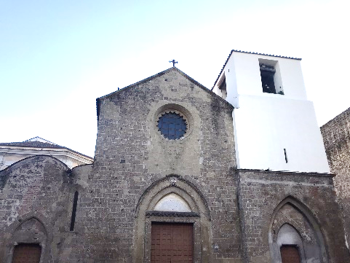
Diocesi di Aversa
PARROCCHIA SANTA MARIA A PIAZZA
II Edizione Premio di Poesia, Disegno, Racconti brevi e Favole.
“Primavera in Versi” Edizione 2024

“E’ tempo di far volare i nostri aquiloni, il cielo è azzurro e il garrito delle rondini ci parla di pace”.
REGOLAMENTO
Art.1 Il concorso è a tema libero, si partecipa con opere in lingua italiana, possono partecipare:
a) Studenti di ogni ordine e grado della città di Aversa e dell’intera Diocesi;
b) Allievi degli Istituti della provincia di Caserta.
Art.2 Il concorso si articola in quattro sezioni:
- Alunni della scuola primaria (lavoro di classe )
- Alunni della scuola secondaria di primo grado ( Medie )
- Alunni della scuola secondaria di secondo grado ( Superiori)
- Tutti gli Istituti possono partecipare anche con un lavoro di classe.
Art.3 Le opere possono essere edite e inedite.
Art.4 Ogni concorrente può partecipare con un’unica poesia, un solo racconto breve oppure una fiaba, un unico lavoro di classe, un solo disegno, si consiglia per i racconti e le fiabe a non superare il limite di 4 fogli formato A4.
Art.5 Ciascuna opera, ad eccezione della sezione disegno, dovrà essere inviata in 5 copie dattiloscritte o scritte in stampatello, di cui 4 in forma anonima e solo una dovrà riportare in calce le generalità, l’indirizzo, il numero di telefono ed eventuale indirizzo email, la firma dell’Autore e la sezione di appartenenza. Per il disegno si dovrà inviare in originale , consegnato a mano oppure a mezzo posta. Viene inoltre richiesto di compilare e di allegare la modulistica allegata al presente regolamento, pena l’esclusione dal concorso.
Art.6 Non è prevista la restituzione del materiale inviato
Art.7 La partecipazione è gratuita.
Art.8 Le opere dovranno essere inviate entro le ore 24.00 del 30/03/2024. (non ci saranno proroghe)
La serata di premiazione si svolgerà presumibilmente il giorno 25/05/2024.
Art.9 Saranno premiate le prime 5 opere per ogni sezione, inoltre a discrezione della Giuria, saranno assegnate Menzioni d’Onore e di Merito agli Autori più meritevoli.
Art.10 Saranno inoltre assegnati due Premi Speciali per ricordare due Zelanti Pastori della Diocesi di Aversa: a) Mons. Salvatore De Filippo, b) S.E. Vescovo Giovanni Gazza.
Art.11 La Giuria è unica per tutte le sezioni, le Opere saranno valutate in forma anonima, il giudizio è insindacabile e inappellabile. Saranno informati, via email o telefonicamente, solo i vincitori e segnalati. Ovviamente tutti sono invitati alla cerimonia di premiazione.
Art.)12 Le opere possono essere inviate per via postale al seguente indirizzo: Don Gaetano Rosiello C/O Parrocchia Santa Maria a Piazza, Via Santa Maria a Piazza n.2 Aversa 81031 provincia di Caserta, specificare sul plico Concorso Arte e POESIA 2024. In alternativa ai seguenti indirizzi email: armandopirolli@virgilio.it oppure santamariapiazza@gmail.com, specificando nell’oggetto Concorso Arte e Poesia 2024.
I Premi consistono in Diplomi, Coppe, Medaglie, per tutti i vincitori.
La partecipazione al concorso, implica l’accettazione di tutte le clausole del presente regolamento.
Il Presidente di Giuria Il Presidente del Premio
Avv.Enzo Lombardi Parr. Don Gaetano Rosiello
AVERSA 01/12/2023

II Edizione Premio di Arte e Poesia edizione 2024
PARROCCHIA SANTA MARIA A PIAZZA DIOCESI di AVERSA
Il sottoscritto _____________________________nato a______________________il___________
Residente in __________________________Prov. _______________ Cell.______________________
Indirizzo email_______________________
Scuola classe/sezione di appartenenza_________________________
Presa visione del regolamento del Premio , chiede di partecipare con la mia opera __________________________ Sezione______________________

DICHIARAZIONE
Il sottoscritto_______________________dichiara di essere l’autore dell’Opera inviata al Concorso e solleva gli Organizzatori da qualsiasi responsabilità, consapevole delle eventuali conseguenze, anche penali, dovute al plagio di opere di altri autori.

Data e luogo FIRMA

DICHIARAZIONE (Per i ragazzi minori di 18 anni)
Il Sottoscritto_________________________genitore dello studente_____________________________
Nato a _____________________________il _______________________che frequenta la classe____________Sez.__________della Scuola __________________di______________________acconsente che lo stesso partecipi al concorso con le modalità previste dal regolamento.

Data e luogo FIRMA del genitore

II Edizione Premio di Arte, poesia, racconti brevi e favole ed.2024
Parrocchia Santa Maria a Piazza Diocesi di Aversa
La/ Il sottoscritta/o……………………………….. tutor della classe ………. Sez……. dell’Istituto……………………………….. indirizzo email …
Cellulare…. ……. , presa visione del regolamento del Premio, chiedo di iscrivere la classe con il lavoro di gruppo dal titolo…………

Data e luogo Firma

